**Projeto do Lab de BD-II**

Integrantes do Grupo:

Leonardo Fuso Nuzzo 31500129

Lucas Nogueira Tormin 31446140

**Etapa1: MODELAGEM DO BANCO DE DADOS**

**1. Breve descrição do seu Banco de Dados**

Um questionário on-line onde funcionários de empresas variadas podem inserir perguntas e depois distribui-las para outras pessoas/empresas responderem.  
  
Basicamente divide perguntas em N categorias, com N hierarquias de perguntas. Os funcionários podem ter gerentes e as perguntas tem categorias pai, etc.

Ele também mantém o histório das perguntas criadas / modificadas e de funcionários novos.

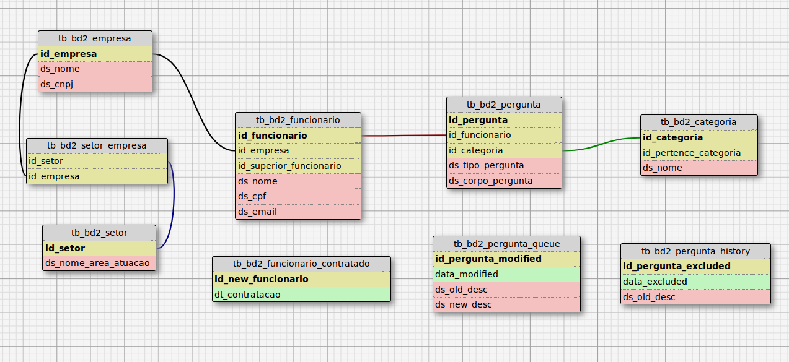**2. Insira AQUI a imagem do seu Modelo Lógico do Banco de Dados**